医用折射仪/手持式血清蛋白量仪
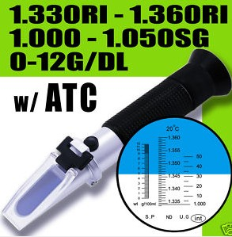
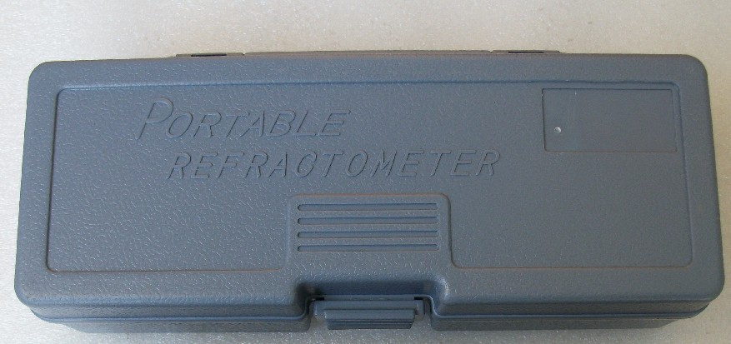

医用折射仪能准确迅速测量人及动物生理液的浓度水平，三组刻度分别测尿比重，血清蛋白及折射率。该产品结构简单、操作携带方便、视野清晰，是医院、科研机构以及兽医行业不可缺少的检测设备。
